1.进入平台管理-系统属性配置界面。

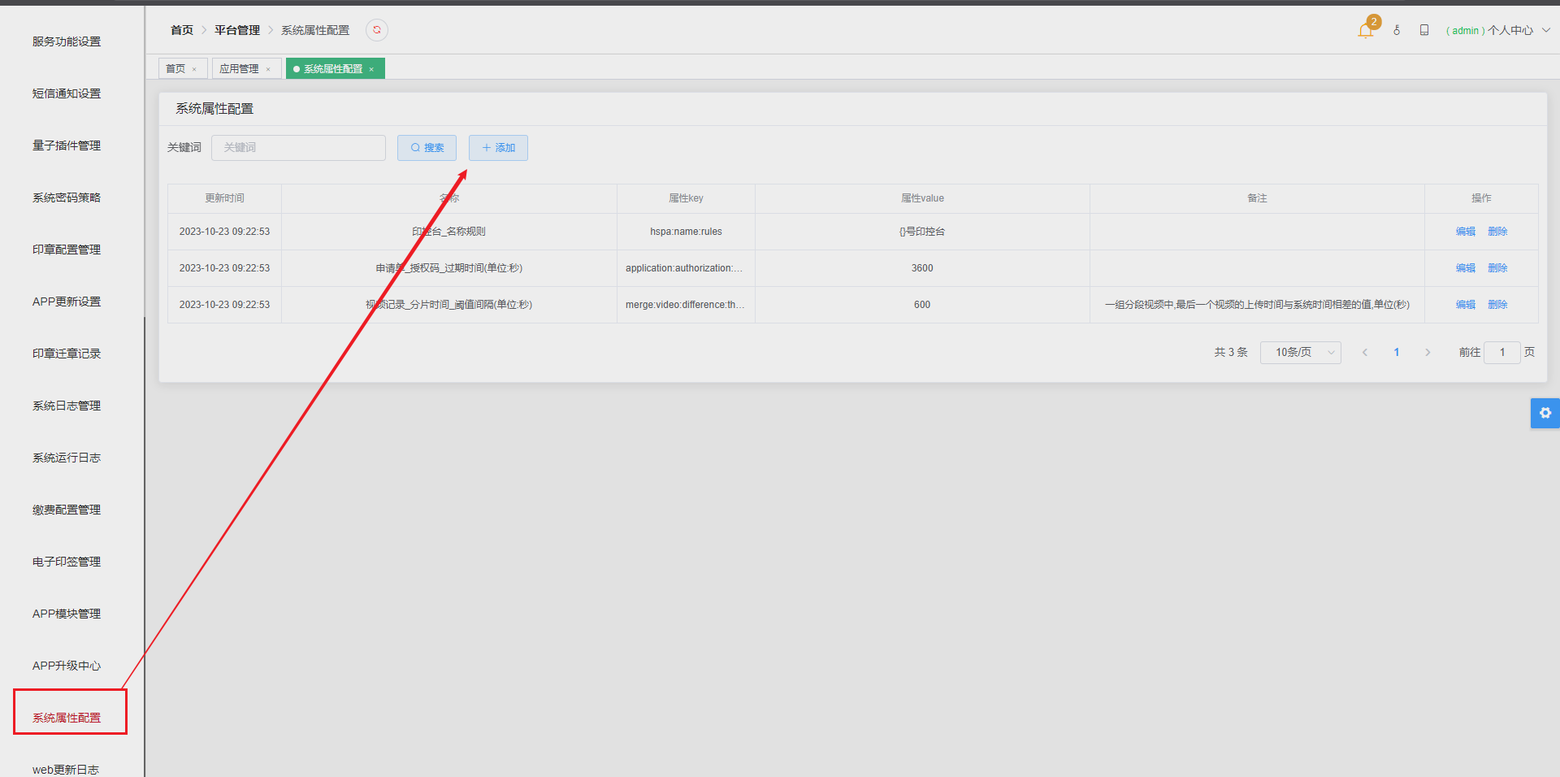

2.点击添加，填入以下参数并保存。

属性名称：（应用对接）aes指定随机数种子

属性key：yunxi.business-docking.customSecureRandom

属性value：false

备注信息：第三方应用接入模块aes加解密是否使用指定随机数种子，true:使用（默认） false:禁用

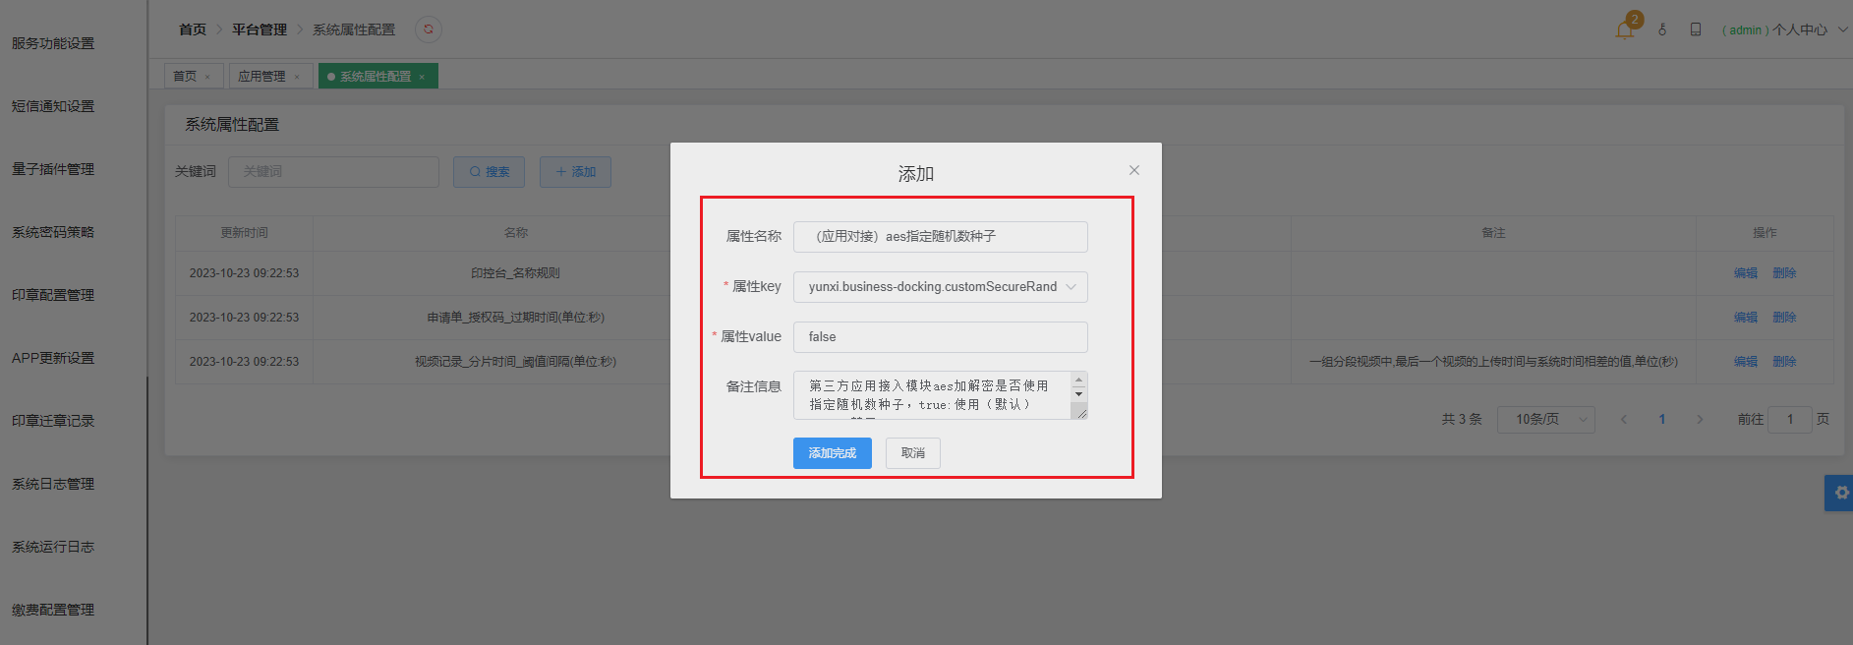

1. 检查确认

地址：http://58.222.101.110:18585/yxkj/

路径：平台管理-对接应用管理

